

|  |  |  |  |  |
| --- | --- | --- | --- | --- |
| ***Estudante:*** | | | | |
| ***Turma: 7° ano*** | ***Turno:*** | ***Data de Aplicação:*** | | ***2º Bimestre*** |
| ***Professora: LUISA BARALDI*** | | | ***Nota Final:*** | |
| ***INÍCIO: TÉRMINO:*** | | | | |
| ***AVALIAÇÃO PARCIAL DE CIÊNCIAS*** | | | | |
| ***INSTRUÇÕES GERAIS***  1. Confira atentamente a construção da prova. Qualquer falha de impressão ou falta de folhas deve ser comunicada ao professor no prazo máximo de **15 (quinze) minutos.**  2. Inicie a prova identificando todas as páginas com seu **nome e turma.**  3. Resolva as questões nos locais correspondentes usando caneta com tinta azul ou preta. Responda a lápis somente quando determinado.  4. Utilize somente o material autorizado. É proibido o uso de qualquer tipo de corretivo; de aparelho celular.  5. Esta prova é individual. Ao término do tempo, levante o braço e aguarde o fiscal recolher a prova.  6. A posse e/ou uso de meios ilícitos para a execução da prova é(são) considerado(s) falta disciplinar grave, acarretando a atribuição de **grau ZERO.**  7. As questões indicadas com **\***são questões de desafio e correspondem a um ponto adicional.  8. Esta prova vale de **0 a 10 (dez)**  **9. Em provas de exatas é obrigatório apresentação do cálculo, para validação da questão. Caso não conste será anulada.** | | | | |

**01.** Como o petróleo é formado?

**(1,0)**

______________________________________________________________________________________________________________________________________________________________________

**02.** Identifique as imagens com os tipos de extração do petróleo (***onshore* ou *offshore***).

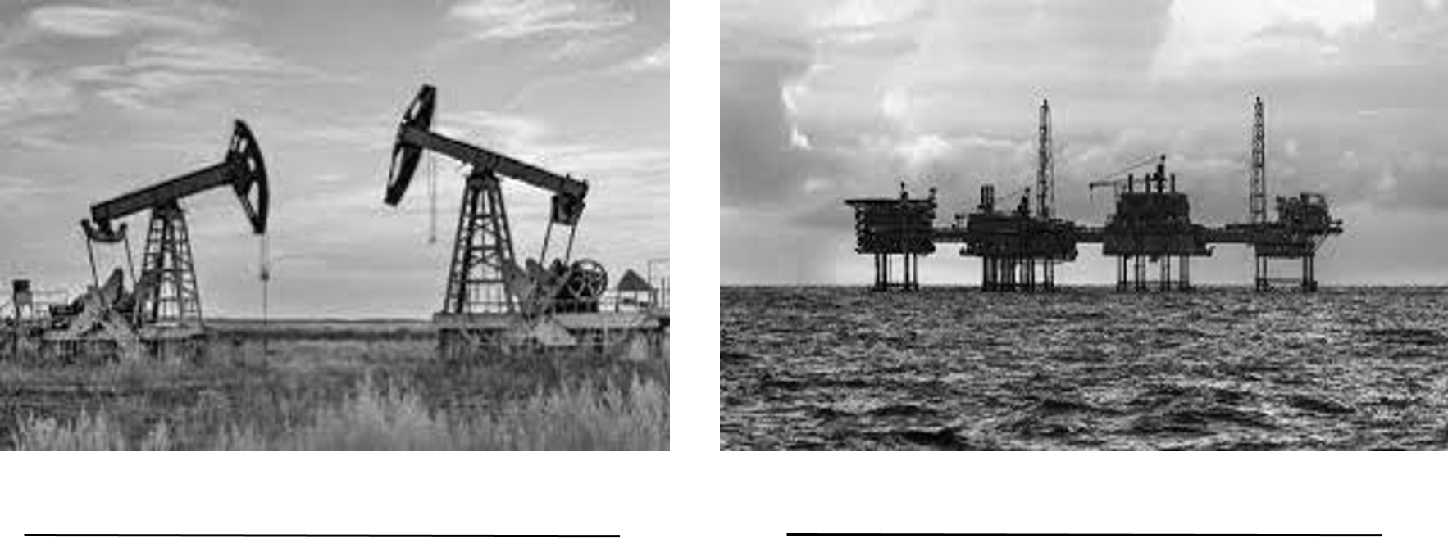

**(0,5)**

**03.** O que significa dizer que um poço de petróleo é surgente?

**(0,5)**

___________________________________________________________________________________

**04.** Veja a imagem a seguir e responda as questões.

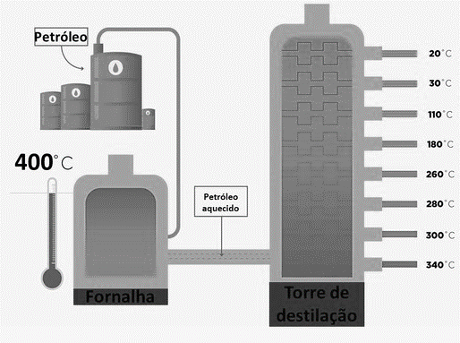

**a)** Qual é o nome do processo demonstrado pela imagem?

**(0,25)**

___________________________________________________________________________________

**b)** Qual é a função desse procedimento?

**(0,25)**

___________________________________________________________________________________

**05.** Cite dois derivados do petróleo e o seu principal uso.

**(1,0)**

______________________________________________________________________________________________________________________________________________________________________

**06.** Cite um exemplo de produto da **indústria petroquímica** que podemos ter contato direto.

**(0,25)**

___________________________________________________________________________________

**07.** Julgue os itens a seguir em Verdadeiro ou Falso:

**(1,0)**

( ) O craqueamento é um processo que possibilita aumentar as frações mais leves do petróleo.

( ) A composição do petróleo não é constate, sendo diversificada em todos os campos de extração que existem em todo o mundo.

( ) O processo de filtração é aquele utilizado para a separação das frações do petróleo.

( ) O petróleo e seus derivados se apresentam todos no estado líquido.

( ) A região que contém uma reserva de petróleo embaixo de um grande camada de sal é chamada de pré-sal.

**08.** O que é um combustível?

**(1,0)**

___________________________________________________________________________________

**09.** Nós estudamos em sala de aula alguns tipos de combustíveis e os seus usos. O carvão mineral é considerado como recursos renovável ou não renovável? Por quê?

**(1,5)**

______________________________________________________________________________________________________________________________________________________________________

**10.** Sobre os biocombustíveis julgue os itens a seguir em Verdadeiro ou Falso.

**(1,0)**

( ) São produzidos por meio de fontes renováveis, partindo da transformação química de biomassa.

( ) Esse é um recurso não biodegradável, ou seja, podem ser degradados por microrganismos, não se acumulando no meio ambiente.

( ) É resultado da queima incompleta de madeira, resultando em um material facilmente inflamável.

( ) Teve um incentivo governamental na década de 70 para seu uso, quando o Proálcool foi implementado.

( ) Pode ser um excelente substituto para a gasolina já que lança na atmosfera menos poluentes.

**11.** O que é uma jazida?

**(0,25)**

___________________________________________________________________________________

**12.** Por que o petróleo leve é o mais caro?

**(0,25)**

___________________________________________________________________________________

**13.** Um fogão que no seu funcionamento normal possui a chama azulada representa a combustão completa ou incompleta?

**(0,25)**

___________________________________________________________________________________

**14.** Todo combustível é líquido? Justifique sua resposta.

**(0,5)**

___________________________________________________________________________________

**15.** Dê um exemplo de combustível líquido e o seu uso.

**(0,5)**

**____________________________________**__________________________________________

BOA PROVA!!